Basın Bülteni

5 Ağustos 2022

Duvarda açan çiçekler

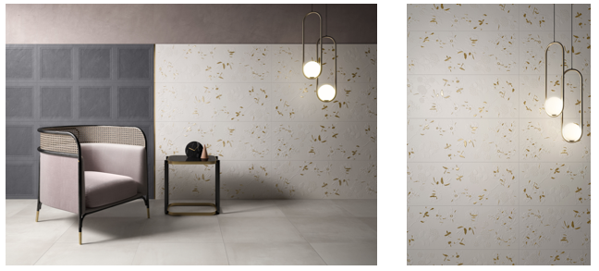

Villeroy & Boch’un karo serilerinden Jardin, çiçek formlarından esinlenilerek tasarlanan rölyefli dekorlarıyla tarihi köşklerin dokusunu modern bir yorumla sunuyor. Klasik olduğu kadar zamansız mekanlar yaratan Jardin serisindeki karolar, brüt beton görünümlü yüzeyleriyle dikkat çekiyor. Dalgalı yüzeyler fırça efekti oluşturarak, duvarlarda sonradan boyanmış hissi yaratıyor.

Villeroy & Boch’un Jardin serisindeki 40x120 cm ebadındaki çiçekli dekorların rölyefli yüzeyleri, doğal bir gölge etkisi ortaya koyuyor. Bronz efektli alternatifleri de bulunan çiçekli dekorlarla aynı ebatta sunulan buzeri dekorlar ise oyma bezemeli ahşap görünümüne sahip. Gri ve beyazın mat tonlarının hakim olduğu seri, bronz bordürlerle tamamlanıyor.

